**Viti II-të**

***2023-2024***

**GJYQ IMITUES PENAL**

Më datë 23 prill 2024, kandidatët për magjistratë të vitit të dytë, nën mentorimin e prokurorit Arqilea Koça, zhvilluan gjyqin e tretë imitues në të drejtën penale.

**Çështja e përzgjedhur trajtonte akuzën e ngritur për "vrasje me paramendim", ku elementët provues vinin vetëm nëpërmjet indicieve.**

Në këtë gjyq imitues, kandidatët për magjistratë trajtuan çështje ligjore që kanë të bëjnë me, elzistencën ose jo të motivit si element përbërës së veprës penale:

* Natyra e indicieve dhe a janë të mjaftueshme në drejtim të provimit të kryerjes së veprës penale;
* Pavlefshmërinë dhe papërdorshmërinë;
* Kushtet e kryerjes së njohjes dhe analizën e parimit "përtej çdo dyshimi të arsyeshëm".

Në këtë gjyq imitues, u evidentuan praktikat më të mira të Gjykatës Evropiane për të Drejtat e Njeriut (GJEDNJ) dhe Gjykatës së Lartë (GJL), lidhur me aspektet procedurale të trajtuara.

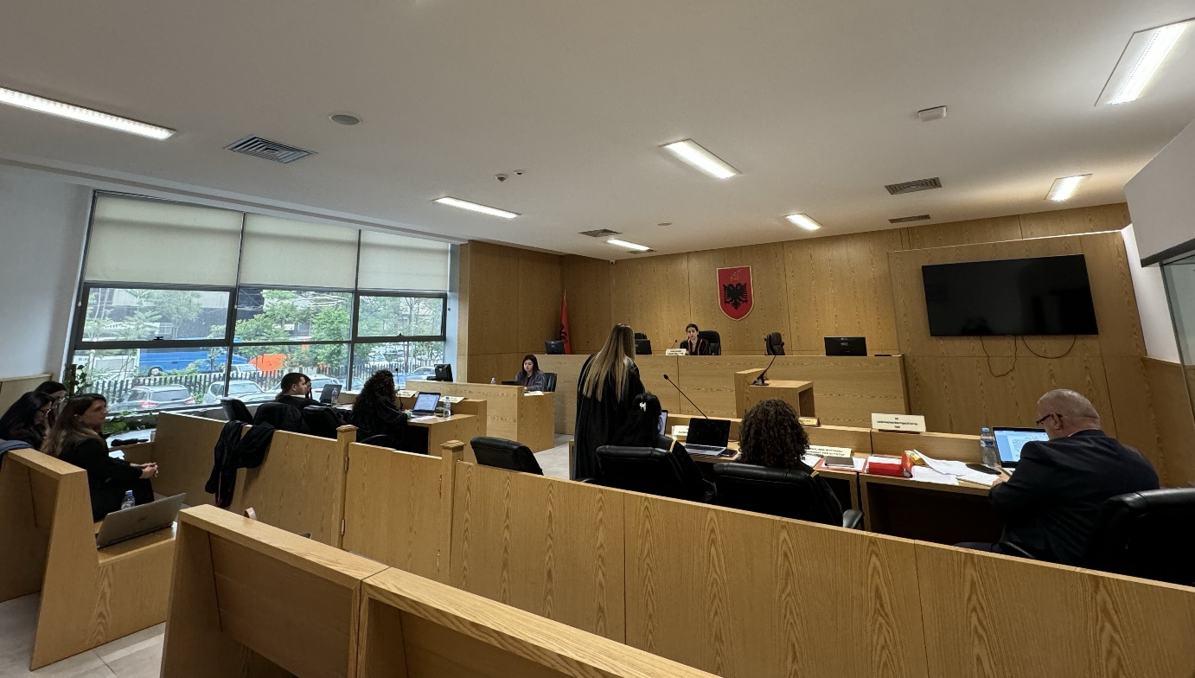

*Foto nga zhvillimi i gjyqit imitues, viti II-të*

